МИНИСТЕРСТВО НАУКИ И ВЫСШЕГО ОБРАЗОВАНИЯ РОССИЙСКОЙ ФЕДЕРАЦИИ
федеральное государственное бюджетное образовательное учреждение высшего образования
«УЛЬЯНОВСКИЙ ГОСУДАРСТВЕННЫЙ ТЕХНИЧЕСКИЙ УНИВЕРСИТЕТ»

Факультет информационных систем и технологий
Кафедра «Измерительно-вычислительные комплексы»

«Системы искусственного интеллекта»
Отчет по лабораторной работе №5

Выполнила: студентка
гр. ИСТбд-31
Апахова К.Д.

Проверил:
Шишкин В.В.

Ульяновск, 2026 г.

1. Цель работы
Изучить инструменты регрессии библиотеки Scikit-learn, провести обучение и оценку моделей на сырых и очищенных данных, выполнить анализ качества прогнозирования и визуализировать полученные результаты, (сравнить результаты различных методов регрессии (LinearRegression, Ridge, RandomForest).
Регрессор в Scikit-learn работает по следующей схеме:
- Инициализация модели с выбранными параметрами.
- Обучение модели на тренировочных данных: model.fit(Xtrain, ytrain).
- Предсказание значений для новых объектов: y_pred = model.predict(Xtest).
- Оценка качества с использованием метрик: MAE, R².

2. Используемые данные
В работе использован датасет ml_moscow_flats.csv, содержащий информацию о квартирах в Москве. Датасет включает следующие столбцы:
data types
- wallsMaterial object
- floorNumber int64
- floorsTotal float64
- totalArea float64
- kitchenArea float64
- latitude float64
- longitude float64
- price int64
Размер датасета: 63 943 строки, 8 столбцов.
Предпроверка данных.
Для корректной работы линейной регрессии названия материалов были заменены числами:
material = {
'brick': 1, #кирпич
'monolithBrick': 2, #монолит-кирпич
'panel': 3, #панель
'block': 4, #блок
'monolith': 5, #монолит
'stalin': 6, #сталинка
'wood': 7, #деревянный
'old': 8 #старый фонд
}
Также обнаружены строки без заполнения столбца wallsMaterial – количество строк 2, поэтому они были удалены.

3. Определение целевого столбца и признаков
Целевой столбец (target): price — цена квартиры в рублях.
Признаки (features): все остальные столбцы: wallsMaterial,floorNumber,floorsTotal,totalArea,kitchenArea,latitude,longitude.
Обоснование выбора: цена квартиры является зависимой переменной, которая потенциально связана с такими характеристиками, как площадь, этаж, материал стен и местоположение. Прогнозирование рыночной стоимости недвижимости является классической задачей регрессии.

4. Принцип работы линейной регрессии
Линейная регрессия — это метод прогнозирования, который предполагает линейную зависимость между признаками и целевой переменной.
Формула для прогнозирования цены квартиры:
price = w₁ × totalArea + w₂ × kitchenArea + w₃ × floorNumber + w₄ × latitude + w₅ × longitude + w₆ × floorsTotal + w₇ × wallsMaterial + b
где w₁ ... w₇ — веса (коэффициенты) признаков, которые модель подбирает в процессе обучения, b — сдвиг (intercept), базовая цена.
Алгоритм обучения (градиентный спуск):
- Инициализация: веса и сдвиг задаются случайными маленькими значениями.
- Предсказание: для каждой квартиры вычисляется предсказанная цена по формуле.
- Расчёт ошибки: ошибка = реальная_цена - предсказанная_цена
- Корректировка весов: веса обновляются в направлении уменьшения ошибки w_новый = w_старый + скорость_обучения × ошибка × значение_признака
- Повторение шагов 2-4 многократно до сходимости
- Метод наименьших квадратов находит оптимальные веса аналитически, решая систему уравнений за один шаг.

5. Обучение моделей на сырых данных
Исходные данные (без обработки):
Перед обучением была проведена первичная диагностика данных, выявившая следующие проблемы:
- Присутствовали аномально дорогие квартиры (1.29 млрд руб).
- Присутствовали аномально дешёвые квартиры (750 тыс. руб).
- Столбец wallsMaterial содержал текстовые значения.
После преобразования текста в числа была обучена модель LinearRegression.
Результаты на сырых данных:
Размер датасета: 63943 строк, 8 столбцов
Время выполнения: 0.0240 сек
MAE: 8,546,118 руб
R2: 0.5632
Коэффициенты модели (веса признаков):
Коэффициенты модели - сырые данные:
Признак Вес
floorNumber 1.006458e+04
floorsTotal -2.109649e+05
totalArea 5.340959e+05
kitchenArea -3.781594e+04
latitude 9.707303e+06
longitude 2.564829e+06
wallsMaterial -8.974776e+04

Свободный член (intercept): -652 414 425 руб

Анализ результатов:
Модель объясняет лишь 56% цен (R² = 0.56), средняя ошибка составляет 8.5 млн руб — это 47% от средней цены. Наибольшее влияние на цену оказывают географические координаты и размер.

6. Предобработка данных
Для улучшения качества модели была проведена комплексная предобработка данных:

6.1. Удаление выбросов
Удаление выбросов — это процесс исключения из выборки наблюдений, которые значительно отклоняются от основного распределения данных. Такие аномалии могут возникать из-за ошибок ввода данных, редких экстремальных случаев (элитные квартиры-пентхаусы) или нерепрезентативных объектов (комнаты вместо полноценных квартир).
Выбросы оказывают непропорционально большое влияние на обучение линейной регрессии, так как метод наименьших квадратов минимизирует сумму квадратов ошибок и чувствителен к аномальным значениям. Один объект с ценой 1.29 млрд рублей может «перекосить» регрессионную прямую, ухудшая предсказания для всех остальных квартир. Удаление выбросов позволяет модели сфокусироваться на основной массе данных и выявить типичные закономерности ценообразования.
После очистки осталось 59 197 строк (удалено 7% данных), что находится в допустимых пределах. Диапазон цен сократился с 750 тыс. - 1.29 млрд до 2 млн - 50 млн рублей, что сделало распределение более компактным и пригодным для линейного моделирования.
df2 = df.copy()
df2 = df2[df2["price"] < 50_000_000] – стоимость до 50 млн рублей.
df2 = df2[df2["totalArea"] < 150] – площадь до 150 квадратных метров.
df2 = df2[df2["kitchenArea"] < 40] – площадь кухни до 40 квадратных метров.
df2 = df2[df2["floorsTotal"] < 40] – этаж до 40.

6.2. Добавление географического признака
Географический признак dist_to_center рассчитывается как евклидово расстояние между координатами квартиры и координатами центра Москвы (Кремль). Данный подход преобразует два пространственных признака (latitude и longitude) в один параметр, отражающий удалённость от ключевого городского центра. Использование евклидовой метрики оправдано для городских масштабов, где кривизна Земли не оказывает существенного влияния.
Стоимость недвижимости в Москве традиционно убывает по мере удаления от центральной части города. Исходные признаки latitude и longitude сами по себе не несут прямой смысловой нагрузки для модели — они лишь кодируют положение в пространстве. Создание явного признака «расстояние до центра» даёт модели готовую структурированную информацию о локации, которая имеет чёткую экономическую интерпретацию: чем дальше от центра, тем ниже цена.
Добавленный признак оказался одним из наиболее значимых в итоговой модели, что подтверждает его высокую важность.
#география
center_lat, center_lon = 55.753, 37.621 – центр Москвы
df2["dist_to_center"] = np.sqrt(
(df2["latitude"] - center_lat)**2 +
(df2["longitude"] - center_lon)**2
)

6.3. Логарифмирование целевой переменной
Логарифмирование — это математическое преобразование, при котором каждое значение целевой переменной заменяется на его натуральный логарифм. Данная операция относится к классу «сжимающих» преобразований: она уменьшает абсолютный разброс между малыми и большими значениями. В контексте регрессии логарифмирование изменяет интерпретацию модели: вместо предсказания абсолютной цены в рублях модель начинает предсказывать её логарифм, что эквивалентно предсказанию относительных изменений.
Логарифмирование позволило значительно улучшить качество модели: после преобразования относительная ошибка предсказаний снизилась с 47% до 15%.
y_log = np.log(y)

6.4. Полиномиальные признаки
Полиномиальные признаки — это искусственное расширение исходного признакового пространства путём добавления степеней (квадратов, кубов) и попарных произведений существующих признаков. Например, при степени 2 из признаков a и b создаются признаки a², b² и a×b. Данное преобразование позволяет линейной модели моделировать нелинейные зависимости: квадрат площади может отражать эффект насыщения, когда увеличение площади для маленькой квартиры даёт больший прирост цены, чем для уже большой. Параметр include_bias=False отключает добавление столбца единиц, так как роль свободного члена выполняет параметр intercept.
Исходное признаковое пространство содержало 8 признаков, после применения полиномов степени 3 их количество увеличилось до 164. Наиболее значимыми полиномиальными признаками в итоговой модели оказались: totalArea (линейный эффект площади), dist_to_center (расстояние до центра), а также их взаимодействия и квадратичные члены. Добавление полиномов позволило повысить R2 модели с 0.56 до 0.887, а MAE снизить с 8.5 млн до 1.88 млн рублей.
#Полиноминальные признаки
poly = PolynomialFeatures(degree=3, include_bias=False)
X_poly = poly.fit_transform(X_scaled)

7. Обучение на очищенных данных
После предобработки были обучены две модели регрессии:

7.1. LinearRegression (с полиномиальными признаками)
Результаты кросс-валидации:
Обработка + PolynomialFeatures + логарифмирование
Размерность после PolynomialFeatures: (59197, 164)

Время выполнения (полная обработка): 11.6023 сек
R2 по фолдам: ['0.8851', '0.8892', '0.8854', '0.8903', '0.8853']
Средний R2: 0.8871

MAE по фолдам :['1,860,322', '1,880,752', '1,904,523', '1,880,964', '1,870,471']
Средний MAE: 1,879,407 руб

Свободный член (intercept): 16.43

7.2. RandomForest регрессия
RandomForest был обучен на исходных признаках.
Результаты:
RandomForest регрессия
Обучающая выборка: 47357 строк Тестовая выборка: 11840 строк
Количество признаков: 8

Время обучения: 15.58 сек
MAE: 1,289,076 руб
R2: 0.9134
МАЕ снилось на полмиллиона, а показатель R2 достиг максимальной величины – 0.9134. Результат показывает хорошую работоспособность на данном наборе данных и модель RandomForest является лучшей для него.

8. Визуализация результатов
Распределение цен в исходном и обработанном файлах
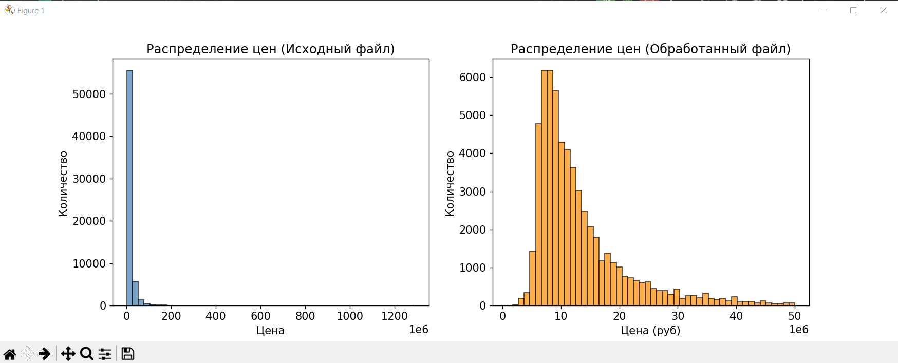
Гистограмма распределения цен в исходных данных показывает огромный спад и различность данных. После предобработки гистограмма выглядит более плавной.

График «Факт/Предсказание»
Точки на графике сгруппированы вдоль красной диагонали, но достаточно рассеянно. Наблюдается сильное отклонение для самых дорогих квартир у LinearRegression. RandomForest менее рассеянный и расположен достаточно сгруппировано вдоль идеального состояния, подтверждая факт более лучшей регрессии.
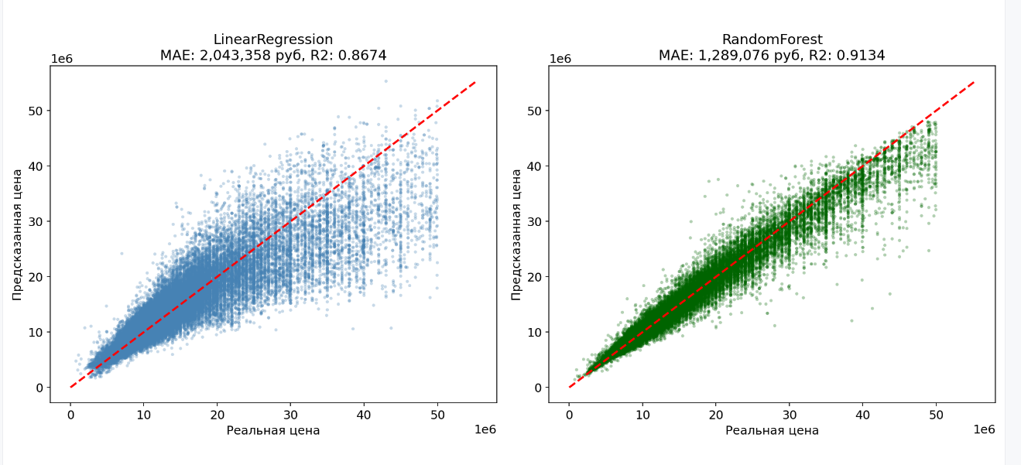

Важность признаков (коэффициенты регрессии)
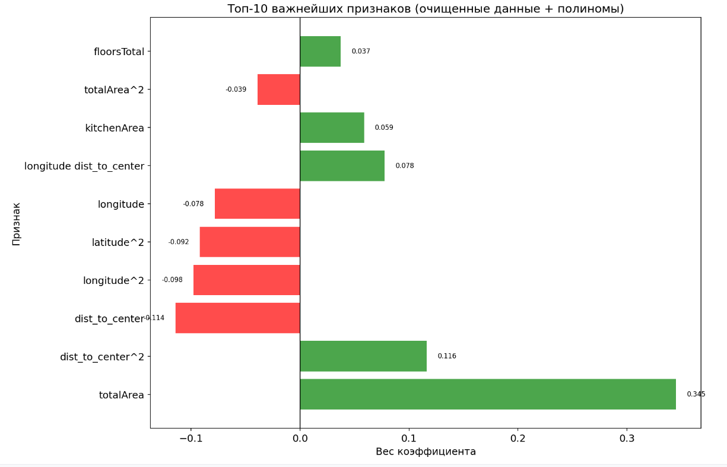
Анализ коэффициентов показывает, что наибольшее влияние на стоимость квартиры оказывают общая площадь и квадратичное расстояние до центра Москвы.

9. Кластеризация
По методу KMeans была проведена кластеризация исходного набора ML_MoscowObr.csv. Результаты кластеризации:
Размер датасета: 63943 строк, 8 столбцов
Признаки для кластеризации: ['floorNumber', 'floorsTotal', 'totalArea', 'kitchenArea', 'latitude', 'longitude', 'wallsMaterial']

Оптимальное k: 2

Распределение по кластерам:
Cluster
0 54984
1 8959
Name: count, dtype: int64

Средняя цена по кластерам:
Кластер 0: 12,582,146 руб
Кластер 1: 52,308,501 руб
Оценка качества через коэффициент силуэта: 0.4545
Методом локтя определено оптимальное количество кластеров k = 2. Это свидетельствует о том, что исследуемые объекты естественным образом разделяются на два основных типа.
Кластер 0 (массовый): средняя цена 12 582 146 руб — соответствует бюджетным и средним квартирам.
Кластер 1 (премиальный): средняя цена 52 308 501 руб — соответствует элитному жилью.
Коэффициент силуэта составил 0.4545, что свидетельствует об удовлетворительной структуре кластеров. Это означает, что выделенные кластеры различимы и имеют практический смысл.

10. Выводы
В ходе выполнения лабораторной работы были изучены инструменты регрессии библиотеки Scikit-learn и проведён сравнительный анализ различных методов прогнозирования цен на недвижимость. Эксперименты показали, что предобработка данных (удаление выбросов, логарифмирование целевой переменной, добавление географического признака и полиномиальных признаков) позволила значительно улучшить качество модели линейной регрессии: средняя абсолютная ошибка снизилась с 8.55 млн до 1.88 млн рублей, а коэффициент детерминации R2 вырос с 0.56 до 0.887.
Среди рассмотренных методов наилучший результат показала RandomForest регрессия, достигнувшая значений MAE = 1.29 млн рублей и R2 = 0.913, что объясняется способностью ансамблевых методов автоматически учитывать нелинейные зависимости и взаимодействия между признаками без необходимости ручного создания полиномов.
Дополнительно проведённая кластеризация методом KMeans выявила естественное разделение объектов на два ценовых сегмента (массовый и премиальный) с коэффициентом силуэта 0.4545, что подтверждает структурированность данных.
Полученные результаты демонстрируют, что для задач прогнозирования цен на недвижимость наиболее эффективным является использование ансамблевых методов с предварительной очисткой данных от выбросов и логарифмированием целевой переменной.

